Histórico das alterações
Revisão | Data | Descrição
00 | 10/8/2017 | Elaboração inicial

- Unidade Gestora: Diretoria de Benefícios

- Regulamentação utilizada:
- Lei Complementar Municipal 215 de 3 de outubro de 2008;
- Resolução N. 06 de 22 de março de 2010.

- Objetivo: Este manual tem por objetivo determinar as responsabilidades dos envolvidos neste processo, bem como descrever como deve ser executado o processo de solicitação de Abono de Permanência, assegurando desta forma a padronização de execução, desempenho, qualidade e reprodutividade deste processo.

- Aplicação: Aplica-se à área de Atendimento.

- Definições: Não aplicável

- Mapeamento do Processo:

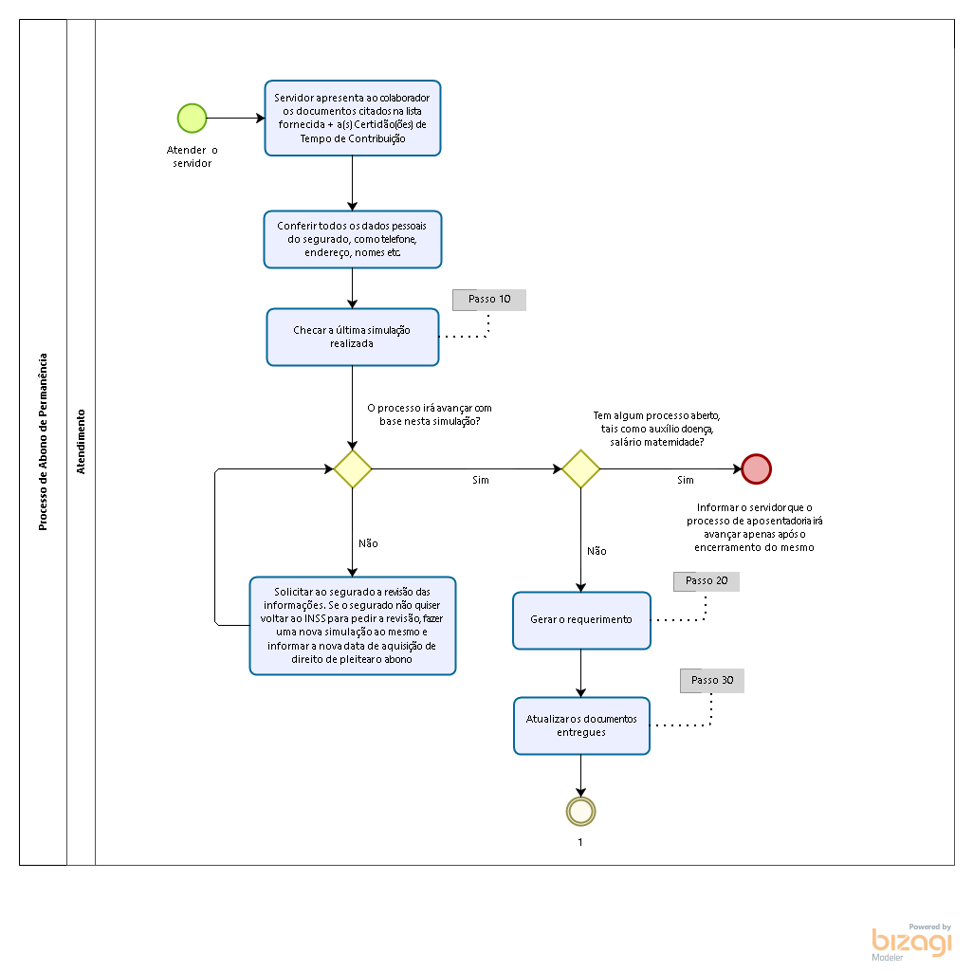

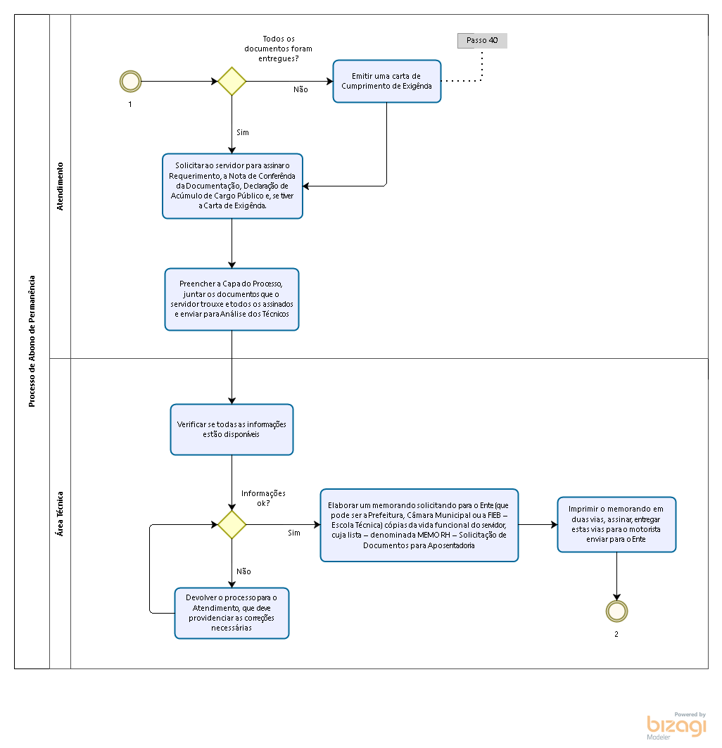
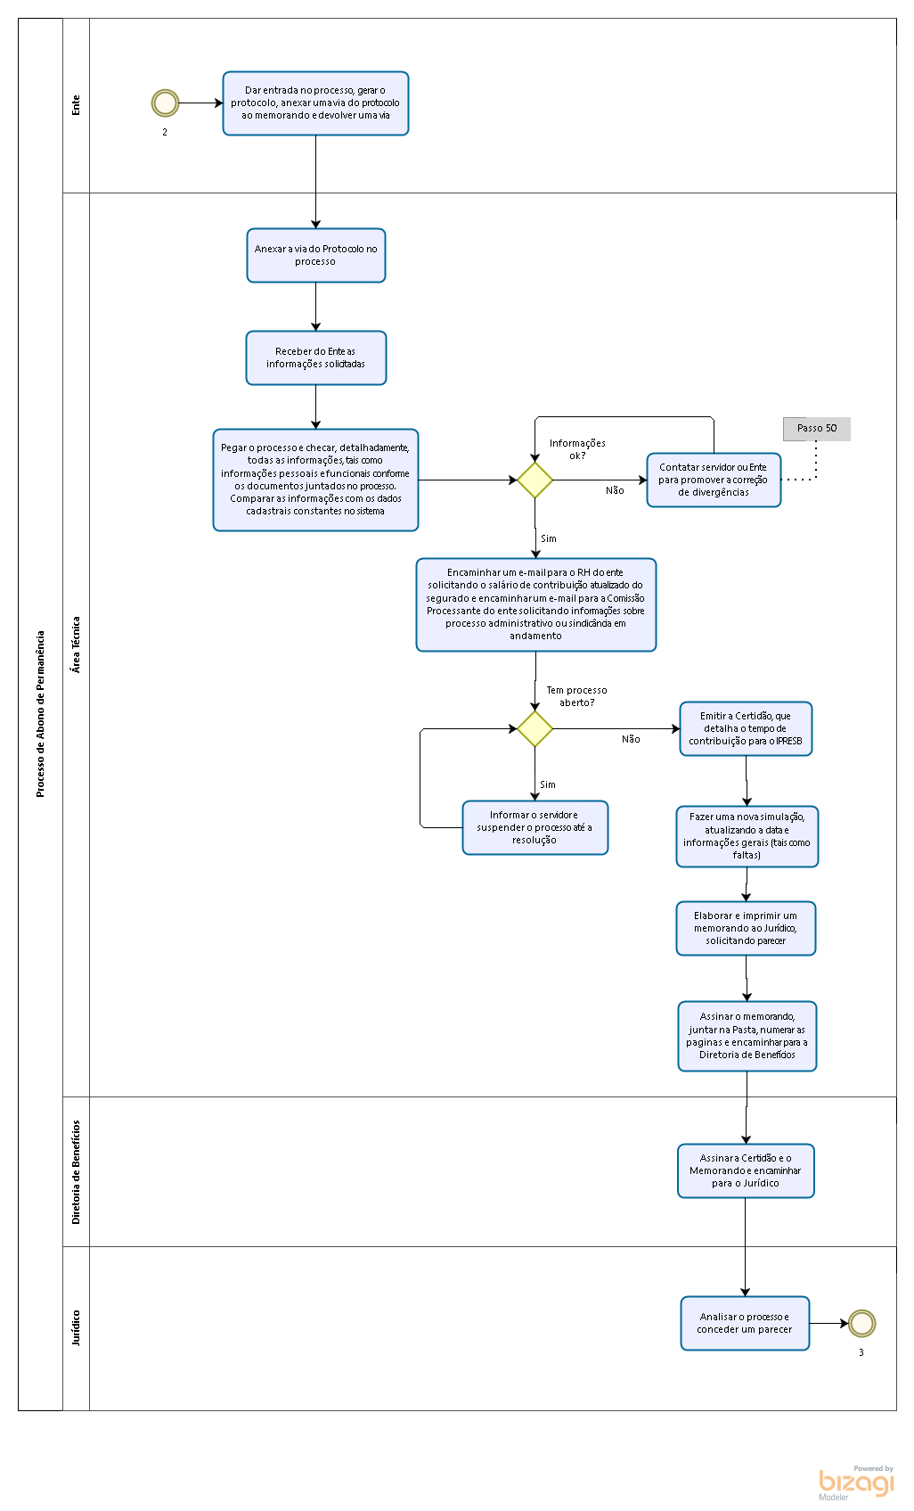

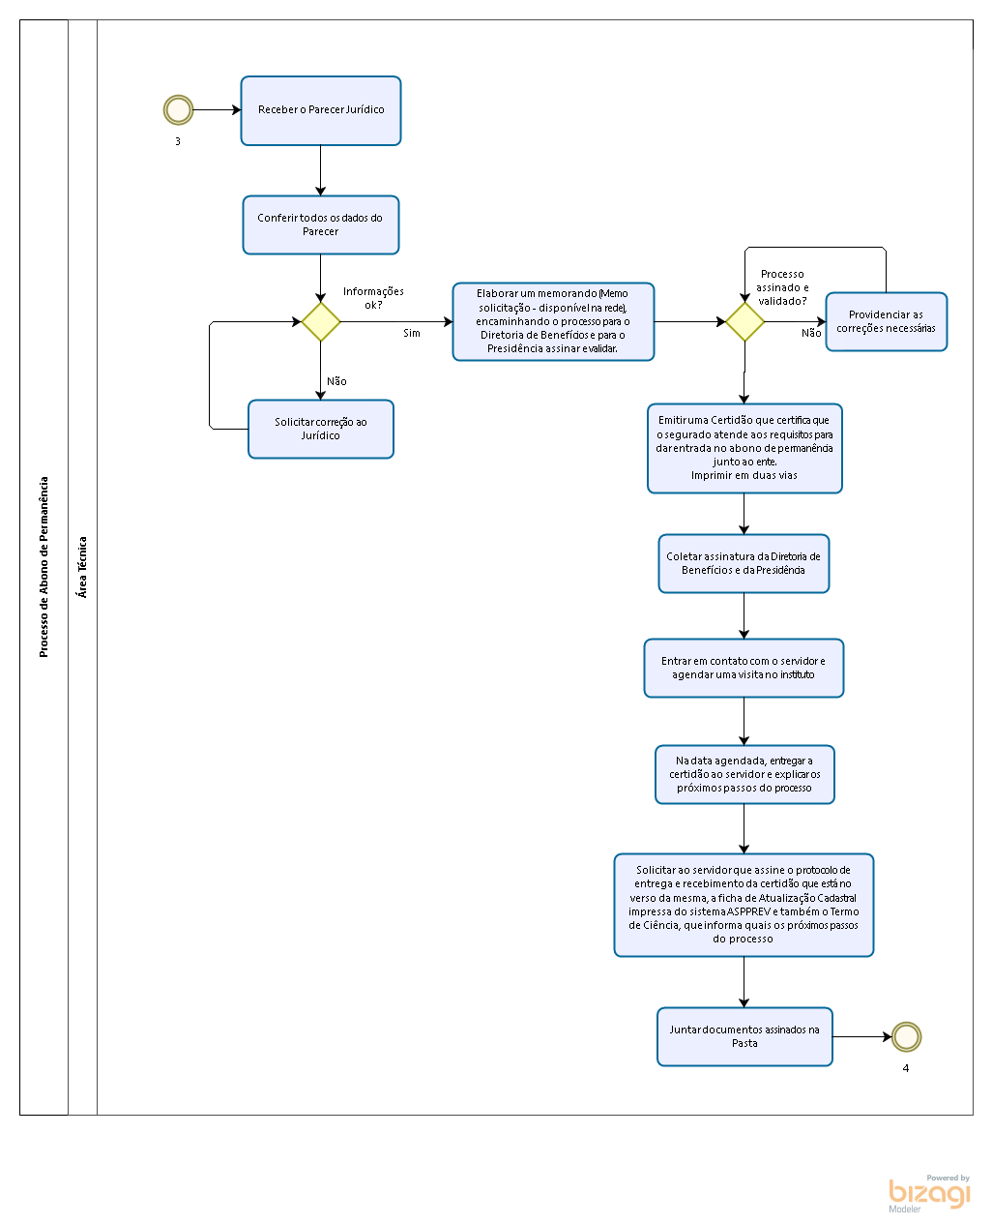

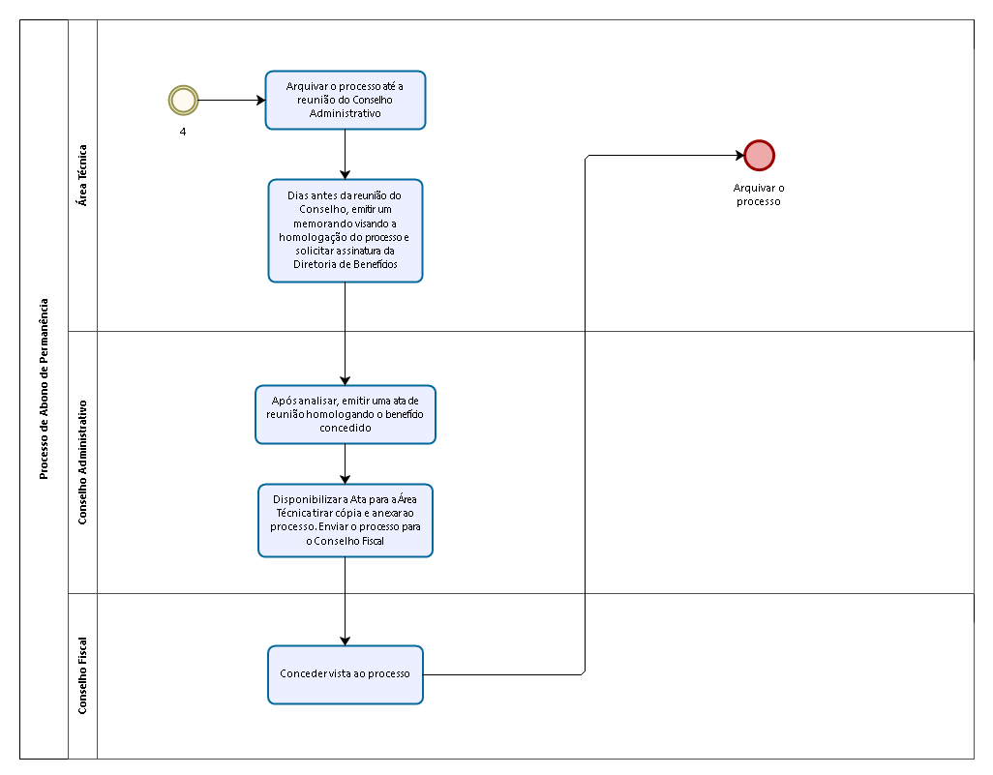

- Descrição das atividades:

Passo 10:

Menu Principal do ASPPREV:
Aba Concessão;
Concessão de Benefícios;
Na tela que abrirá:
- Informar a matrícula;
- O sistema trará o cadastro do segurado;
- Clicar no segurado.

Será aberta uma nova janela

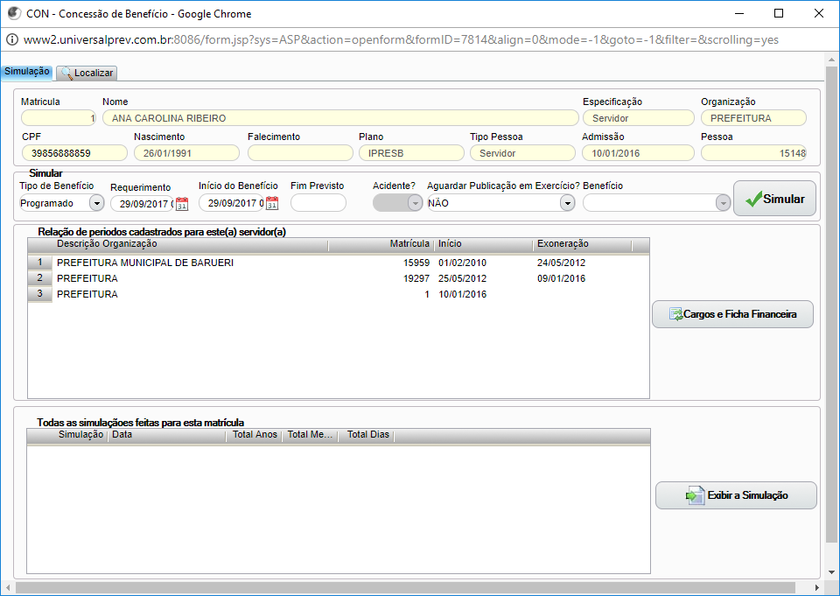
Checar no Grid Inferior a última simulação realizada.

Passo 20

Acessar o programa ASPPREV:
Menu Protocolo;
Aba Controle Processo da Pessoa;

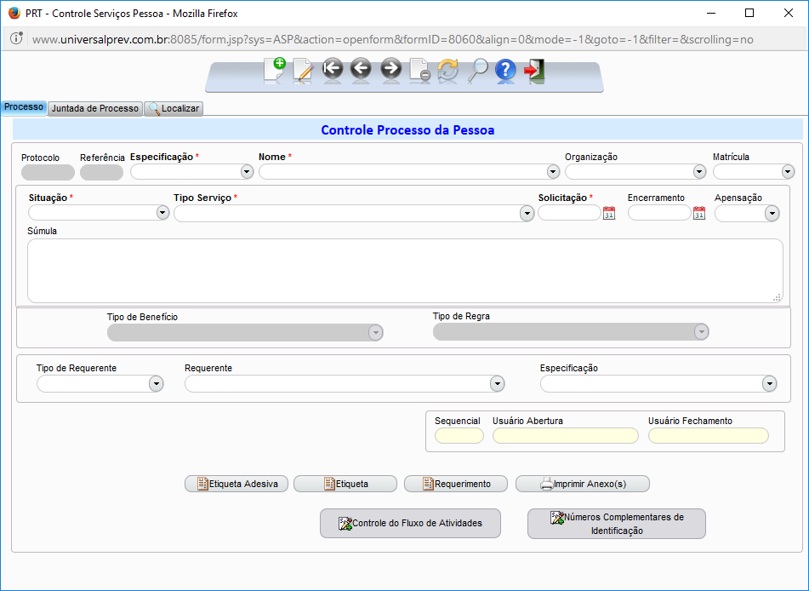

Na tela Controle Serviços Pessoa preencher os campos:
- Especificação;
- Nome;
- Organização (geralmente segue a opção da simulação – por qual organização quer se aposentar);
- Situação: selecionar em andamento;
- Tipo de serviço (tipo de benefício): na simulação já traz esta informação – selecionar a mesma;
- Tipo de requerente: solicitante: os dados já automaticamente. Feito isto, gravar as informações na opção Gravar;
- Tipo de requerente: procurador? Efetuar o cadastro do mesmo na Aba Cadastro, Pessoas, Informações Gerais. Voltar para a tela de requerimento, selecionar Procurador e selecionar o nome cadastrado.
Botão Gravar.
Gerar o requerimento no botão Requerimento.
Imprimir duas vias.

Passo 30

Acessar novamente a tela Controle de Serviços Pessoa;
Clicar na aba Juntada de Processos;
Abrirá uma lista dos documentos que foram solicitados para o processo;
Atualizar o campo “Entregue”. Documento OK? Flegar Sim. Se não trouxe: Flegar Não;
Fazer isto em todos os documentos listados;

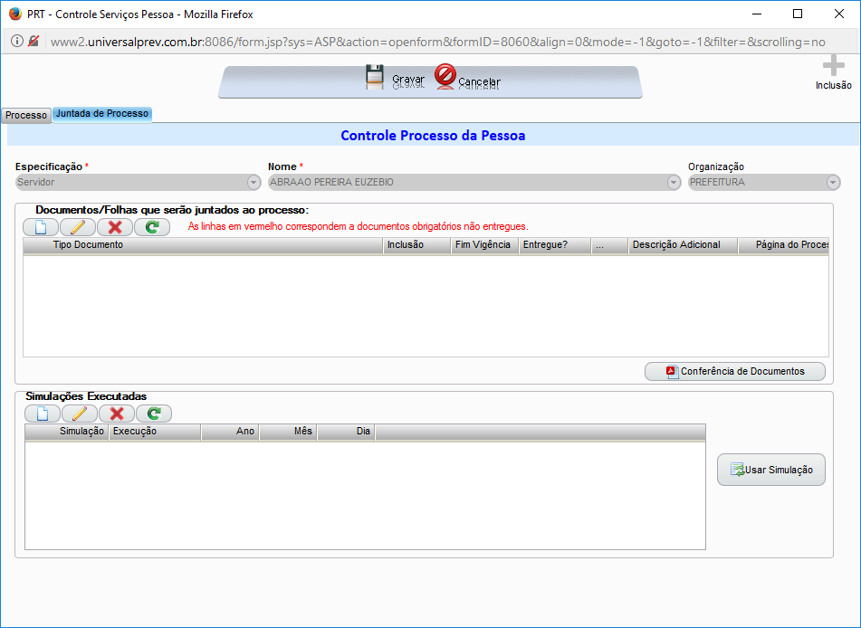

Após isto, clicar no botão Conferência de Documentos e imprimir duas vias.

Passo 40

Emitir carta de “Cumprimento de Exigência”, listando os documentos faltantes e citar o prazo que ele tem para trazer, que de acordo com a resolução do IPREB número 6, artigo número 103-A, é de 60 dias, prorrogado por mais 60 dias. Orientar que, se a nova documentação não for apresentada em até 120 dias, o processo é arquivado.

Passo 50

Se a correção for de responsabilidade do servidor, fazer um Protocolo de Devolução de Documento e uma Carta de Exigência. Anexar no processo e aguardar retorno do Servidor.

Se o problema é com o Ente, entrar em contato explicando a divergência e aguardar a resolução.

- Documentos vinculados a este manual:

- Certidão de Tempo de Contribuição;
- Carta de Exigência;
- Requerimento;
- Nota de Conferência da Documentação;
- Declaração de Acúmulo de Cargo Público;
- Capa do Processo;
- Memorando ao Ente;
- Protocolo do Ente;
- Protocolo de Devolução de Documento;
- Certidão;
- Memorando ao Jurídico;
- Parecer Jurídico;
- Memorando RH – Solicitação de Documentos para Aposentadoria;
- Memorando de Encaminhamento para o Presidente;
- Portaria de Concessão;
- Certidão de Concessão;
- Termo de Ciência e de Notificação;
- Memorando de Encaminhamento para o Conselho Administrativo;
- Carta de Concessão;
- Ata de reunião do Conselho Administrativo.

